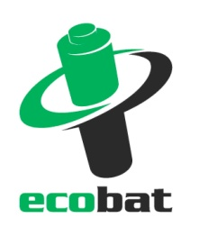
TISKOVÁ ZPRÁVA

Prodej baterií v minulém roce vzrostl. Češi zároveň odevzdali
k recyklaci rekordní množství vysloužilých baterií

Praha, 15. dubna 2021–V roce 2020 odevzdali Češi k recyklaci 2 156 tun použitých baterií. V přepočtu každý obyvatel vytřídil zhruba osm tužkových baterií typu AA. Podle aktuálních dat společnosti ECOBAT, která v ČR zajišťuje sběr a recyklaci baterií, nejaktivnější ve sběru odpadních baterií byli lidé na Vysočině, v Hlavním městě Praze, Jihomoravském a Středočeském kraji. Nejvíce baterií se vybralo v obchodech, na druhém místě jsou sběrná místa v městských a obecních úřadech či sběrných dvorech a na třetím je firemní sektor.
Ve srovnání s předešlými roky vzrostlo množství baterií, které se loni dostaly do oběhu. Dle informací od výrobců a prodejců šlo o meziroční nárůst přibližně na úrovni 15 %.
„Během koronavirové krize lidé více využívali baterie, ať to bylo v elektronářadí, při hobby a sportovních aktivitách, nebo které nakoupili jako náhradní baterie do hraček, ovládačů či jiných domácích spotřebičů. I sběr vybitých baterií rostl, ale máme rezervy. Vždyť na recyklaci stále míří jen slabá polovina baterií, které se dostanou do oběhu,“ říká Kateřina Vránková, ředitelka oddělení Obchodu a Marketingu z neziskové společnosti ECOBAT, a dodává: „Usilujeme o to, aby třídění baterií bylo pro lidi snadné a také se snižovala vzdálenost, kterou musí absolvovat k nejbližšímu veřejnému sběrnému místu venku či ve vnitřních prostorách. V tomto ohledu je příznivou zprávou, že díky spolupráci s Českou poštou a společností Tesla Batteries jsme v minulém roce rozšířili naši sběrnou síť o dalších více než tři tisíce veřejných sběrných míst na pobočkách České pošty.“
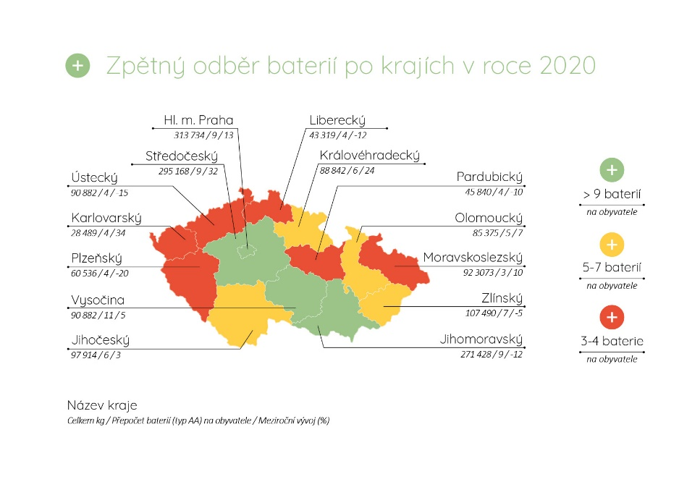
Mezi kraji je nejlepší Vysočina, ale dobře si vedou i Pražané, Jihomoravané a Středočeši
Graf: Zpětný odběr baterií dle krajů v roce 2020.
Zdroj: Sběrná síť kolektivního systému ECOBAT
Mezi regiony je dle statistik ECOBATu nejúspěšnější Kraj Vysočina, kde loni v přepočtu každý obyvatel vytřídil zhruba 11 tužkových baterií typu AA. Následují Hlavní město Praha, Jihomoravský kraj a Středočeský kraj v přepočtu s devíti bateriemi na obyvatele. Na opačném konci žebříčku jsou Pardubický kraj se čtyřmi a Moravskoslezský kraj se třemi vytříděnými bateriemi na obyvatele.

Nejvyužívanější jsou sběrné nádoby v obchodech
Pro běžného spotřebitele jsou nejdostupnější a také nejvyužívanější sběrná místa o obchodech. Dle statistik ECOBATu v nich skončí 35 % vybraných baterií. „Velký nárůst v množství odevzdaných baterií sledujeme v obchodních řetězcích jako jsou Lidl, Kaufland, Albert, Penny Market, Globus, Billa a další. Funguje, když si tyto obchody v rámci svých CSR aktivit vytváří dobře viditelné recyklační koutky, které jsou lidem dobře na očích. Není pro ně pak nic jednoduššího než si naplánovat, že si na nákup vezmou vybité baterie, které zde snadno vyhodí. Neméně si však vážíme spolupráce s menšími provozovnami družstva Jednota a prodejnami dalších subjektů, které jsou často v menších městech a obcích, a plní zde roli nejsnáze dosažitelného sběrného místa na baterie,“ dodává Kateřina Vránková z ECOBATu.
Městské a obecní úřady pomáhají s osvětou
Významnými partnery pro sběr baterií jsou města a obce. Svým občanům nabízí možnost odevzdávat baterie přímo na úřadech, ve sběrných dvorech nebo do venkovních červených kontejnerů. Aktivně též přistupují k osvětě. I díky tomu třetina všech baterií, které míří na recyklaci, pochází z měst a obcí.
Přibývá lithiových baterií, ale jejich skutečný boom teprve přijde
V posledních letech se mění struktura typů odpadních baterií, které jsou předávány na recyklaci. Stále v ní dominují klasické tužkové baterie, ale narůstá využívání speciálních baterií, včetně knoflíkových. Samostatnou kategorií jsou lithiové baterie, které se používají v noteboocích, tabletech, mobilních telefonech, aku nářadí a stále častěji v i elektromobilitě – aktuálně jde především o baterie z elektrokol. Zásadní boom v množství zpětně odebraných lithiových baterií, které budou směřovat na recyklaci nebo na sekundární využití, se předpokládá během několika let, až budou na konci své životnosti baterie z elektromobilů, jejichž prodeje v současné době razantně rostou.
Přísné normy Evropské unie plníme
Sběr a recyklaci baterií v České republice zajišťují dvě společnosti. Na celkovém množství 2 156 tun vybraných baterií se v roce 2020 z 82 % podílela nezisková společnost ECOBAT, zbývajících 18 % je podíl společnosti REMA Battery. Česká republika i v roce 2020 splnila přísné normy EU, které členským zemím ukládají vytřídit minimálně 45 % baterií. Vloni v Česku účinnost sběru baterií dosáhla 48 %.

ECOBAT s.r.o. je nezisková organizace, která již 18 let zajišťuje zpětný odběr a recyklaci baterií v České republice. V roce 2020 zpětně odebrala 1 766 tun odpadních baterií. Aktuálně provozuje více než 25 000 míst zpětného odběru. Prostřednictvím Českého sdružení výrobců přenosných baterií je společnost ECOBAT zapojena do aktivit České asociace oběhového hospodářství. Je členem evropské asociace EUCOBAT, která v současné době reprezentuje 19 významných kolektivních systémů pro zpětný odběr baterií z 16 evropských zemí.

Kontakty pro média:

Open Communication, Jana Čechová, PR Manager
e-mail: jana.cechova@open-com.cz, tel. +420 603 574 631

ECOBAT s.r.o., ecobat@ecobat.cz, www.ecobat.cz

